Университет ИТМО

ФПИиКТ

Домашняя работа №2  
по Теории вероятности

Выполнил: Балтабаев Дамир  
Группа: P3210  
Вариант: 3

Преподаватель: Селина Елена Георгиевна

Санкт-Петербург  
2022

**ИДЗ-19.1**

В результате эксперимента получены данные, записанные в виде статистического ряда. Требуется:

а) записать значения результатов эксперимента в виде вариационного ряда;

б) найти размах варьирования и разбить его на 9 интервалов;

в) построить полигон частот, гистограмму относительных частот и график эмпирической функции распределения;

г) найти числовые характеристики выборки , DB;

д) приняв в качестве нулевой гипотезу H0: генеральная совокупность, из которой извлечена выборка, имеет нормальное распределение, проверить ее, пользуясь критерием Пирсона при уровне значимости α = 0,025;

е) найти доверительные интервалы для математического ожидания и среднего квадратичного отклонения при надежности γ = 0,95 (взято такое значение, т.к для 0,9 нет данных в прил.9).

Значения:

а)

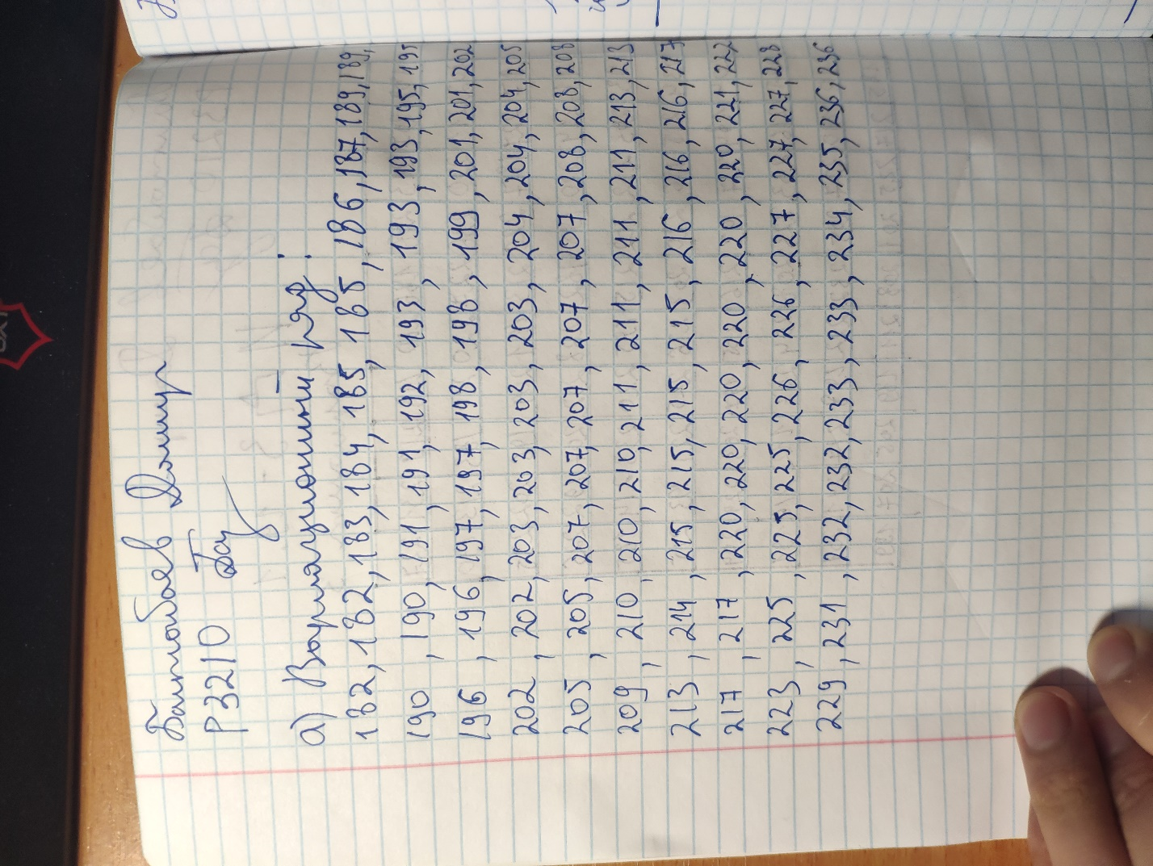

б)

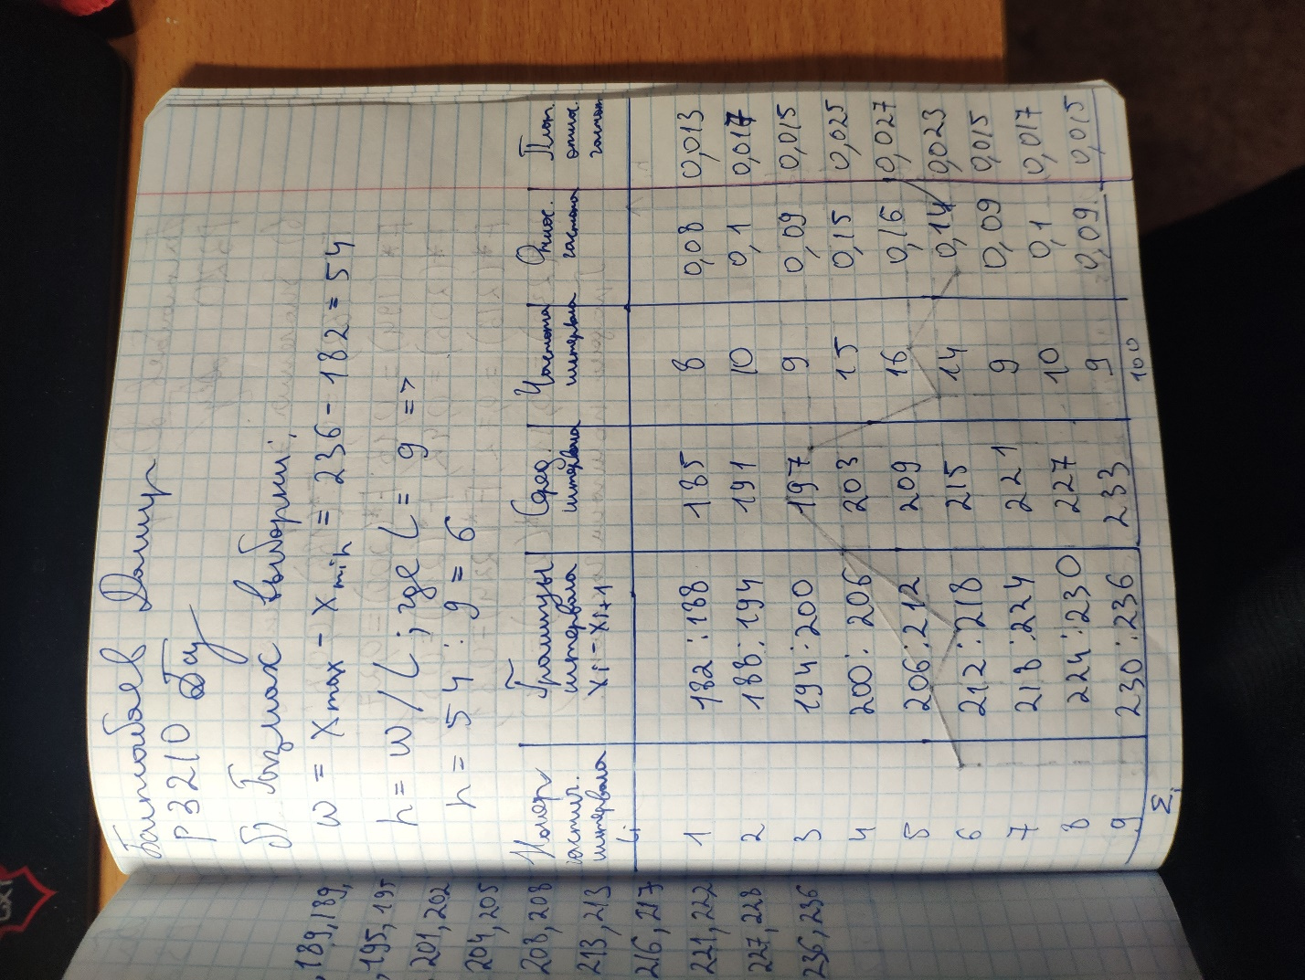

в)

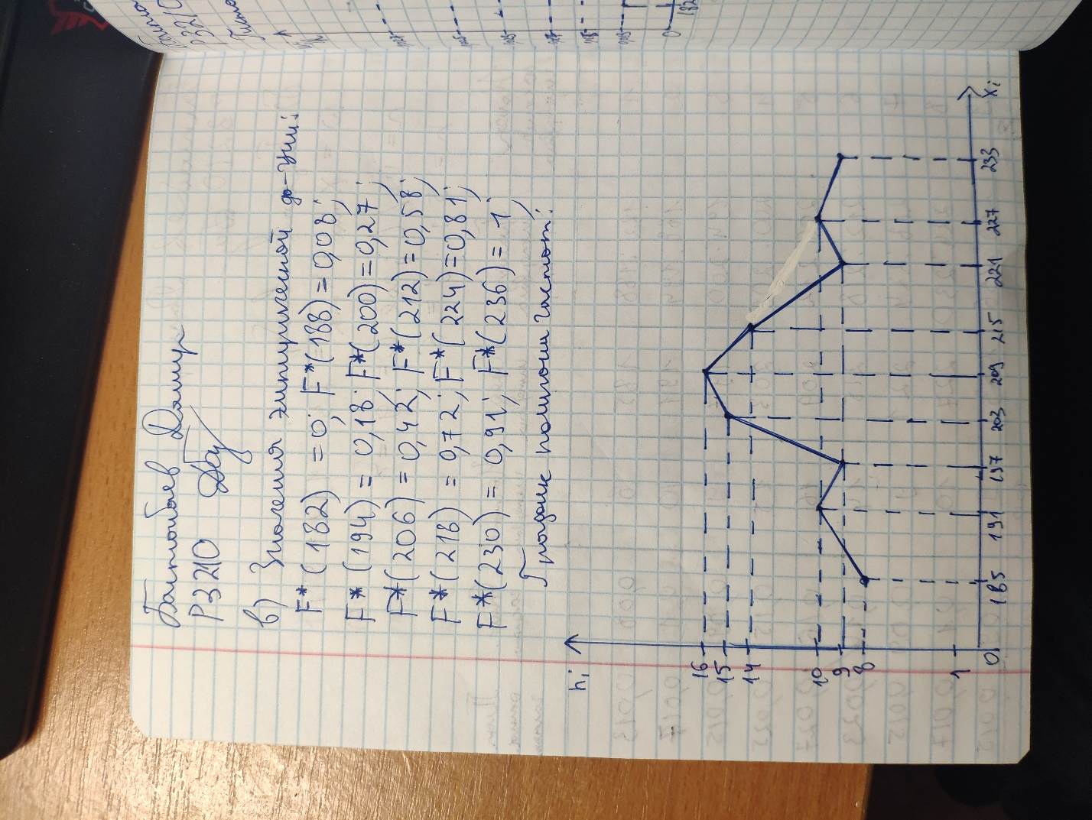

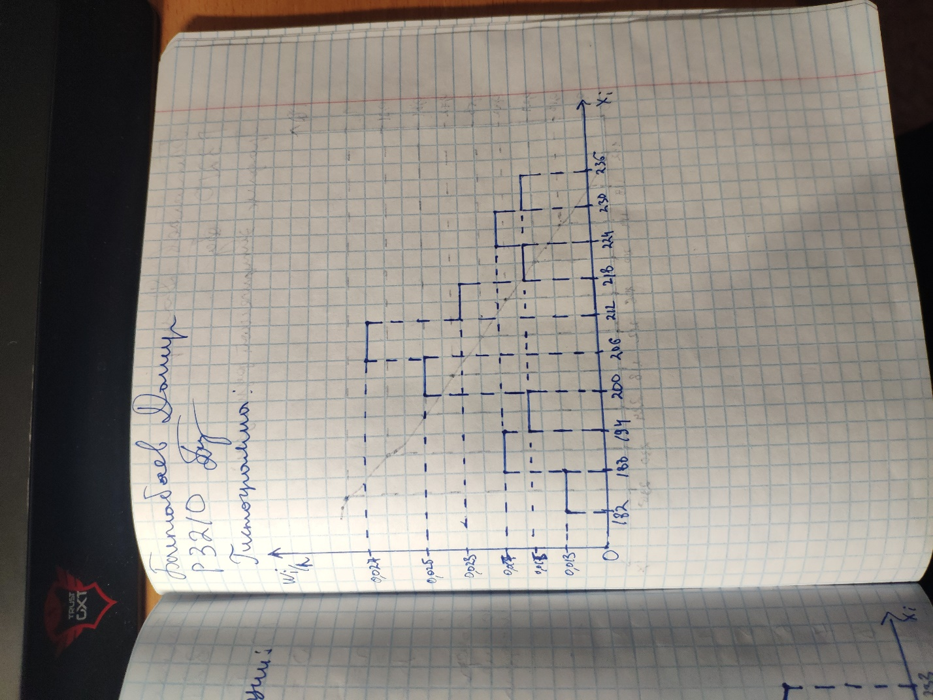

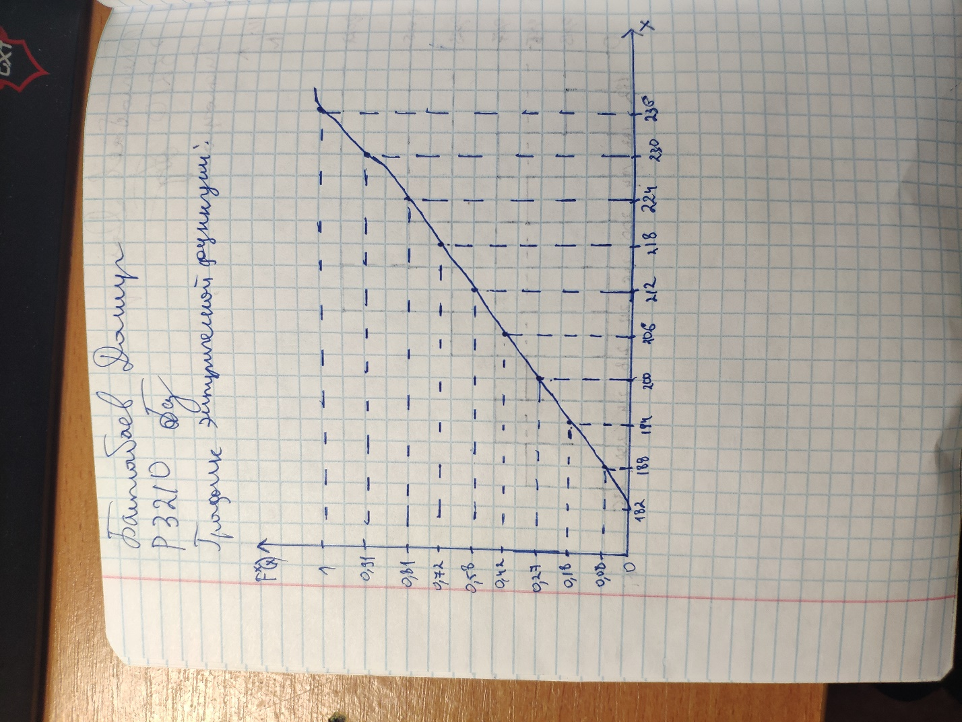

г)

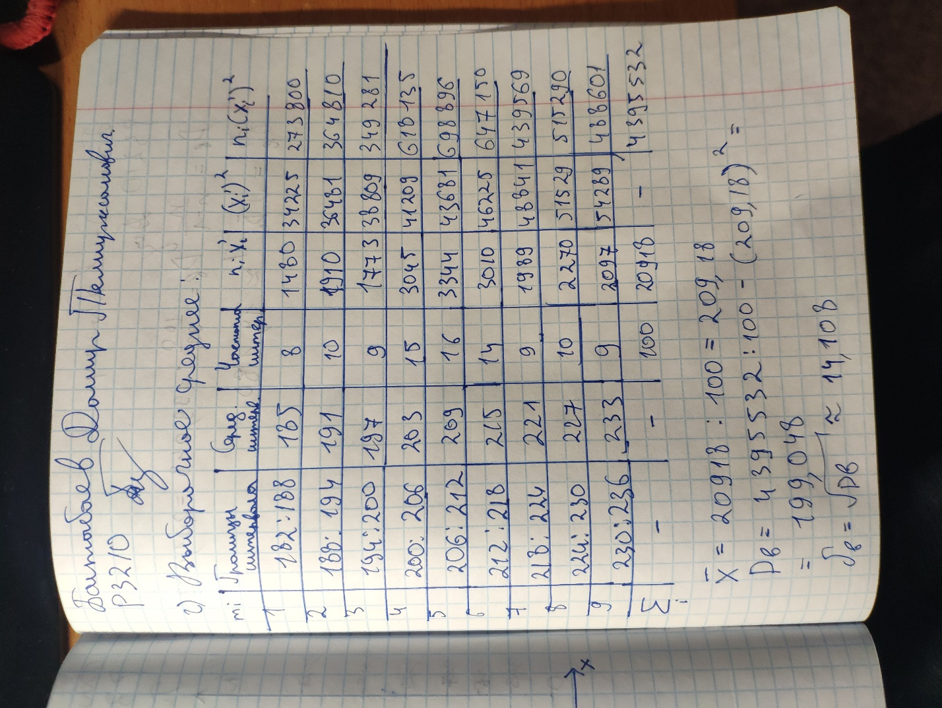

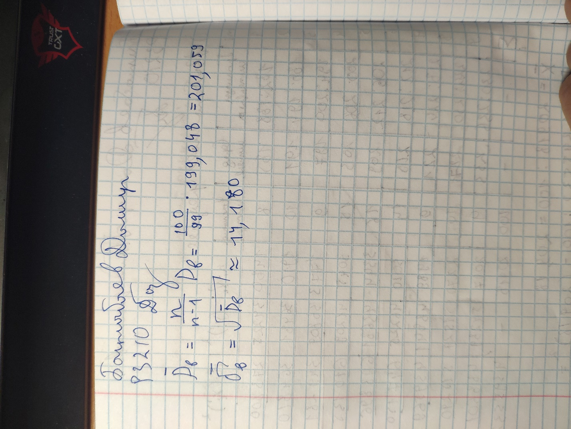

д) Найдем теоретические и эмпирические частоты

|  |  |  |  |  |  |  |
| --- | --- | --- | --- | --- | --- | --- |
| i | Границы интервала | |  |  | Границы интервала  (zi, zi+1) | |
| xi | xi+1 |  |  |
| 1 | 182 | 188 | − | -21,18 | − | -1,50122935 |
| 2 | 188 | 194 | -21,18 | -15,18 | -1,50122935 | -1,075951914 |
| 3 | 194 | 200 | -15,18 | -9,18 | -1,075951914 | -0,650674478 |
| 4 | 200 | 206 | -9,18 | -3,18 | -0,650674478 | -0,225397041 |
| 5 | 206 | 212 | -3,18 | 2,82 | -0,225397041 | 0,199880395 |
| 6 | 212 | 218 | 2,82 | 8,82 | 0,199880395 | 0,625157831 |
| 7 | 218 | 224 | 8,82 | 14,82 | 0,625157831 | 1,050435268 |
| 8 | 224 | 230 | 14,82 | 20,82 | 1,050435268 | 1,475712704 |
| 9 | 230 | 236 | 20,82 | − | 1,475712704 | − |

Находим теоретические вероятности Pi и теоретические частоты используя таблицу Лапласа.

|  |  |  |  |  |  |  |
| --- | --- | --- | --- | --- | --- | --- |
| i | Границы интервала | | Ф(zi) | Ф(zi+1) | Pi = Ф(zi+1)−Ф(zi) | f'i = 100Pi |
| zi | zi+1 |
| 1 | − | -1,501 | -0,5 | -0,4332 | 0,0668 | 6,68 |
| 2 | -1,501 | -1,076 | -0,4332 | -0,3599 | 0,0733 | 7,33 |
| 3 | -1,076 | -0,651 | -0,3599 | -0,2422 | 0,1177 | 11,77 |
| 4 | -0,651 | -0,225 | -0,2422 | -0,091 | 0,1512 | 15,12 |
| 5 | -0,225 | 0,1999 | -0,091 | 0,0793 | 0,1703 | 17,03 |
| 6 | 0,1999 | 0,6252 | 0,0793 | 0,2357 | 0,1564 | 15,64 |
| 7 | 0,6252 | 1,0504 | 0,2357 | 0,3531 | 0,1174 | 11,74 |
| 8 | 1,0504 | 1,4757 | 0,3531 | 0,4306 | 0,0775 | 7,75 |
| 9 | 1,4757 | − | 0,4306 | 0,5 | 0,0694 | 6,94 |
|  | − | − | − | − | 1 | 100 |

Вычислим наблюдаемое значение критерия Пирсона.

|  |  |  |  |  |  |  |  |
| --- | --- | --- | --- | --- | --- | --- | --- |
| i |  |  |  |  |  |  |  |
| **1** | 8 | 6,68 | 1,32 | 1,7424 | 0,26084 | 64 | 9,580838323 |
| **2** | 10 | 7,33 | 2,67 | 7,1289 | 0,97256 | 100 | 13,6425648 |
| **3** | 9 | 11,77 | -2,77 | 7,6729 | 0,6519 | 81 | 6,881903144 |
| **4** | 15 | 15,12 | -0,12 | 0,0144 | 0,00095 | 225 | 14,88095238 |
| **5** | 16 | 17,03 | -1,03 | 1,0609 | 0,0623 | 256 | 15,03229595 |
| **6** | 14 | 15,64 | -1,64 | 2,6896 | 0,17197 | 196 | 12,53196931 |
| **7** | 9 | 11,74 | -2,74 | 7,5076 | 0,63949 | 81 | 6,899488927 |
| **8** | 10 | 7,75 | 2,25 | 5,0625 | 0,65323 | 100 | 12,90322581 |
| **9** | 9 | 6,94 | 2,06 | 4,2436 | 0,61147 | 81 | 11,67146974 |
|  | 100 | 100 | - | |  | | --- | | - | |  | | X^2 набл = 4,024708382 | |  | | --- | |  | |  | | 104,0247 |

Контроль:

По таблице критических точек распределения , уровню значимости α = 0,025 и числу степеней свободы k = *l* – 3 = 9–3 = 6 найдем

Так как ,то гипотеза Н0 о нормальном распределении г­енеральной совокупности принимается.

e) найти доверительные интервалы для математического ожидания и средне­го квадратичн­ого отклонения при надежности γ =0,95 (взято такое значение, т.к для 0,9 нет данных в прил.9)

 = 209,18, n = 100, = 14,180.

Если случайная величина (СВ) X генеральной совокупности распределена нормально, то с надежностью γ можно утверждать, что математическое ожидание a СВ X покрывается доверительным интервалом

По таблице функции Лапласа находим

Получаем

Доверительный интервал, покрывающий среднее квадратическое отклонение с заданной надежностью

При γ =0,95 и n = 100 имеем: q = 0,143

Доверительным интервалом для будет (14,180(1-0,143); 14,180(1+0,143)) =>

(12,15226; 16,20774)

**ИДЗ – 19.2**

Дана таблица распределения 100 заводов по производственным средствам X(тыс.ден.ед.) и по суточной выработке Y(т). Известно, что между X и Y существует линейная корреляционная зависимость. Требуется:

а) найти уравнение прямой регрессии у на х;

б) построить уравнение эмпирической линии регрессии и случайные точки выборки (X, Y)

**Значения:**

**а)**

|  |  |  |  |  |  |  |  |  |  |  |  |  |  |
| --- | --- | --- | --- | --- | --- | --- | --- | --- | --- | --- | --- | --- | --- |
| **Y**  **X** | **22** | **22,4** | **22,8** | **23,2** | **23,6** | **24** | **24,4** | **24,8** | mxi | mxixi |  |  |  |
| **1** | 3 | 2 | 1 |  |  |  |  |  | 6 | 6 | 133,6 | 6 | 133,6 |
| **1,2** |  |  | 4 | 5 |  |  |  |  | 9 | 10,8 | 207,2 | 12,96 | 248,64 |
| **1,4** |  |  | 10 | 7 | 6 |  |  |  | 23 | 32,2 | 532 | 45,08 | 744,8 |
| **1,6** |  |  |  | 12 | 9 | 5 |  |  | 26 | 41,6 | 610,8 | 66,56 | 977,28 |
| **1,8** |  |  |  |  | 7 | 4 | 3 |  | 14 | 25,2 | 334,4 | 45,36 | 601,92 |
| **2** |  |  |  |  |  | 5 | 9 | 8 | 22 | 44 | 538 | 88 | 1076 |
| myj | 3 | 2 | 15 | 24 | 22 | 14 | 12 | 8 | 100 | 159,8 | 2356 | 263,96 | 3782,24 |
| myjyj | 66 | 44,8 | 342 | 556,8 | 519,2 | 336 | 292,8 | 198,4 | 2356 |  |  |  |  |
|  | 3 | 2 | 19,8 | 35 | 35,4 | 25,2 | 23,4 | 16 | 159,8 |  |  |  |  |
|  | 1452 | 1003,52 | 7797,6 | 12917,76 | 12253,12 | 8064 | 7144,32 | 4920,32 | 55552,64 |  |  |  |  |
|  | 66 | 44,8 | 451,44 | 812 | 835,44 | 604,8 | 570,96 | 396,8 | 3782,24 |  |  |  |  |

Выборочные средние ,

Выборочная дисперсия:

Корреляционный момент:

Оценкой теоретической линии регрессии является эмпирическая линия регрессии, уравнение которой имеет вид:

где ;

Линия регрессии:

